淡江時報 第 817 期
同學熱情響應捐血做愛心
學聲大代誌
商管學會舉辦愛心義賣活動於15、16日安排捐血車到校，不少同學熱情響應捐血做愛心。（攝影／鄭雅文）
2011/03/23

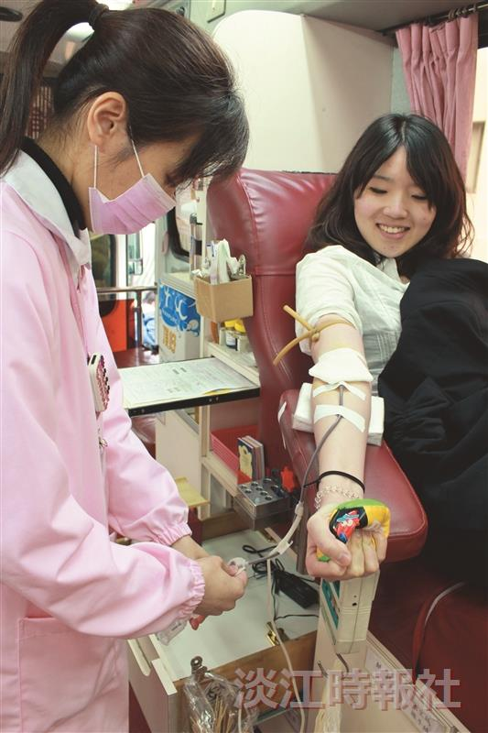
商管學會舉辦愛心義賣活動於15、16日安排捐血車到校，不少同學熱情響應捐血做愛心。（攝影／鄭雅文）

